Komisja Europejska

Jak zarejestrować się w rejestrze gospodarczym
Portal dla operatorów (środowisko szkoleniowe)

Tabela treści
Jak zarejestrować się w rejestrze gospodarczym Portal dla operatorów (środowisko szkoleniowe) 1
Tabela treści 1
Zastrzeżenie prawne 2
1. Utwórz konto EU Login 3
a. Przejdź na stronę rejestracji EU Login 3
b. Wypełnij swój profil 3
c. Akceptuj oświadczenie o ochronie prywatności 4
d. Zakończenie tworzenia konta EU Login 4
e. Poczekaj na otrzymanie e-maila zawierającego instrukcje ustawiania hasła 5
f. Ustawić hasło 6
Nowe hasło 6
2. Utworzenie konta firmowego w placówce transportu drogowego 7
Portal deklaracji 7
a. Przejdź do portalu deklaracji spedycji w transporcie drogowym (szkolnictwo) 7
b. Utwórz konto spółki 8
c. Zaloguj się za pomocą konta EU Login 8
d. Uzupełnij swój profil użytkownika na portalu „Oświadczenie o oddelegowaniu w transporcie drogowym” 9
e. Uzupełnij informacje o przedsiębiorstwie 10
f. Dostęp do nowego konta przedsiębiorstwa 11

Zastrzeżenie prawne
Procedura ta jest ważna w odniesieniu do rejestracji na portalu przedsiębiorców w zakresie deklaracji oddelegowywania w transporcie drogowym – środowisko szkoleniowe.
Chociaż procedura rejestracji w środowisku produkcyjnym jest podobna, adresy stron internetowych są różne.
Komisja Europejska

1. Utwórz konto EU Login
Aby uzyskać dostęp do portalu dla przedsiębiorców transportu drogowego, wszyscy użytkownicy muszą posiadać własne konto EU Login.
Chociaż utworzenie konta EU Login można przeprowadzić w ramach tworzenia rachunku przedsiębiorstwa, zaleca się jego przeprowadzenie oddzielnie i jako pierwszy krok.
Proszę postępować zgodnie z poniższymi instrukcjami. W razie problemów proszę zapoznać się ze stroną EU Login Help.
- Przejdź na stronę rejestracji EU Login
Z przeglądarki internetowej przejdź do:
https://ecas.acceptance.ec.europa.eu/cas/eim/external/register.cgi
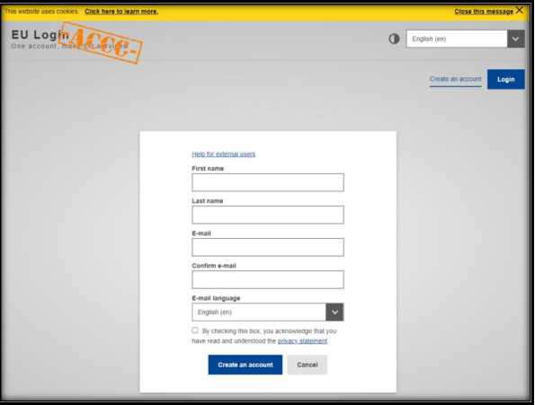
Wyświetla się następująca strona:
Utwórz konto
- Wypełnij swój profil
Wpisz swoje imię i nazwisko, wpisz i potwierdź swój adres e-mail i wybierz preferowany język, aby otrzymywać instrukcje pocztą elektroniczną.
Komisja Europejska
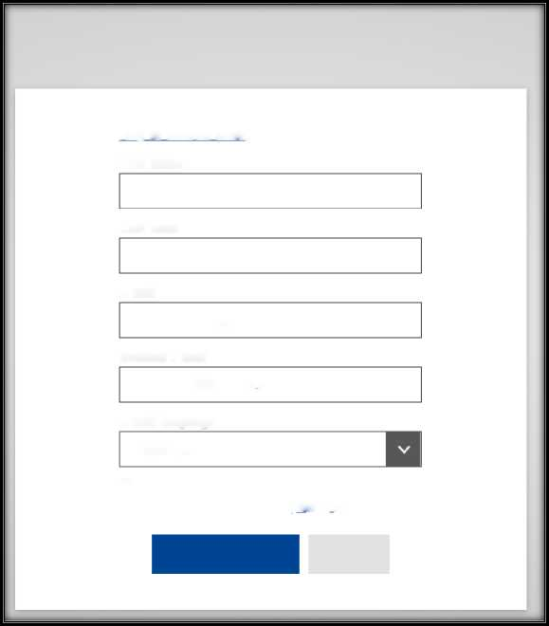
Utwórz konto
Pomoc dla użytkowników zewnętrznych
Imię i nazwisko
Nazwisko/nazwisko
E-mail
Potwierdź e-mail
S Posługując się tym polem, potwierdzasz, że przeczytałeś(-aś) i zrozumiałesz oświadczenie o ochronie prywatności
Język e-mail
Angielski (en)
Anuluj
Utwórz konto
John
Dawn
dawnjohn282@g mail.com
dawnjohn282@g com
- Akceptuj oświadczenie o ochronie prywatności
Przeczytaj oświadczenie o ochronie prywatności i zaznacz pole, aby potwierdzić akceptację wraz z warunkami korzystania z systemu EU Login.
- Zakończenie tworzenia konta EU Login
Kliknij na „Utwórz konto”, aby zakończyć tworzenie swojego profilu.
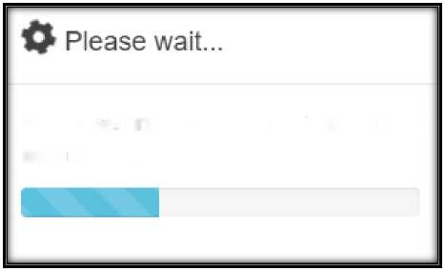
Odczekać kilka sekund.
Zabezpieczymy Państwa wniosek. Może to potrwać do 60 sekund.
Utworzenie konta zostanie potwierdzone powiadomieniem na ekranie – nie pozostawiaj strony do czasu wyświetlenia następującego powiadomienia.
Komisja Europejska
Utwórz konto
Dziękujemy za rejestrację, otrzymasz e-mail umożliwiający zakończenie procesu rejestracji.
- Poczekaj na otrzymanie e-maila zawierającego instrukcje ustawiania hasła
Proszę sprawdzić swoją skrzynkę pocztową i poczekać na e-mail z instrukcjami dotyczącymi ustawienia hasła do konta EU Login. Krok ten może zająć kilka minut.
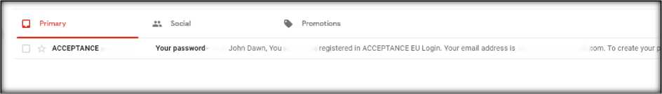
Authenti.
zostały:
dawnjohn282@gmail.i
—Zuch
Po otrzymaniu e-maila z akceptacji EU Login, należy go otworzyć.
Hasło skrzynka w skrzynce x W 0
Usługa uwierzytelniania akceptacji &automated-notifications@>nomail.ec.europa.e._ 6:10 PM (8 minut temu) 4*. •
dla mnie -r
Szanowny Panie Jan Dawn!
Zostałeś zarejestrowany w systemie ACCEPTANCE EU Login.
Adres e-mail to dawniohn282@q mail.com.
Aby utworzyć hasło, kliknij na link poniżej:
ten link
Aby utworzyć hasło,masz maksymalnie 24 godziny, licząc od momentu wysłania tej wiadomości, ale w miarę możliwości zachęca się Cię do natychmiastowego działania. Po upływie tego czasu możesz wysłać żądanie ponownie, klikając na ten sam link: następnie będziesz musiał ponownie wprowadzić swoją nazwę użytkownika i potwierdzić żądanie.
Jeżeli powyższe łącze nie działa, możesz skopiować następujący adres (upewnijsię, że skopiowałeś cały adres!) i wkleić go w pasku adresu swojej przeglądarki:
HTTps://ecas.acceptance.ec.europa.eu/cas/init/initialisePasswordLoqin.cqi?wayf.domain=zewnętrzna iwayf.
Remember=checked andwayf submission=Select&uid=n00052li&resetCode=eKGVyNfW1VavcWDcrNQR6rMKfSU1dBTYREX6WiroCD4
Wprzypadku jakichkolwiek problemównie odpowiadaj na tę wiadomość, ale postępuj zgodnie z informacjami dotyczącymi kontaktu lub pomocy, zawartymi na stronie, na której próbowałeś się zarejestrować.
Zwrócenie uwagi na fakt, że od otrzymania tej wiadomości e-mail może zająć maksymalnie 5 minut, zanim wyżej wymieniona strona uzna Państwa rejestrację.
Wysłane przez ACCEPTANCE EU Login
Komisja Europejska
- Ustawić hasło
Aby ustawić hasło, kliknij na link zawarty w e-mailu z instrukcjami.

Nowe hasło
Proszę wybrać nowe hasło.
n00052li
(Zewnętrzne)
Nowe hasło
Potwierdź nowe hasło
F
Prześlij
Hasła nie mogą zawierać nazwy użytkownika i muszą zawierać:
co najmniej 10 znaków wybranych z co najmniej trzech z następujących czterech grup znaków (dozwolone są białe miejsce):
- Duże skrzynki: Od a do Z
- Niższy przykład: od a do z
- Numeryczne: OTO 9
- Cechyspecjalne:!"#$%& ,’+,-./: &=>?@[t]^{A}_'słuszne ■
Przykłady: LYFZQBuTrS -UEOsfV^{A}Rb RwiczJC2VL
Przestrzegać zasad opisanych na dole strony.
Kliknij na „Prześlij”
Wyświetli się komunikat potwierdzający. Twoje konto EU Login jest w pełni zarejestrowane.
Nowe hasło
Zmiana hasła EU Login powiodła się.
Postępować
Kliknij „Proceed”, aby kontynuować.
Komisja Europejska

2. Utworzenie konta firmowego w placówce transportu drogowego

Portal deklaracji
- Przejdź do portalu deklaracji spedycji w transporcie drogowym (szkolnictwo)
Z przeglądarki internetowej przejdź do:
https://www.postingdeclaration-training.eu/landing
Wyświetli się strona główna portalu.
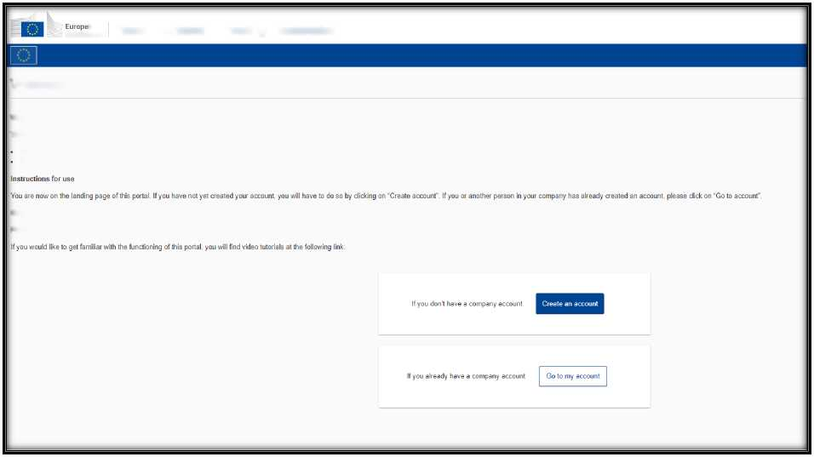
ammXion Transport drogowy – Deklaracja delegacyjna
Powitanie
Witamy na portalu dotyczącym zgłoszeń delegowania w transporcie drogowym.
Portal ten jest przeznaczony dla przewoźników drogowych, którzy muszą przestrzegać przepisówUE dotyczących delegowania kierowców ustanowionych w dyrektywie (UE) 2020/1057. Umożliwi to Państwu, jako przewoźnikowi drogowemu, złożenie następujących dokumentów:
Po utworzeniu konta będziesz mógł rejestrować profile kierowców oraz tworzyć zgłoszenia delegowania i zarządzać nimi.
Należy zauważyć, że portal ten, udostępniany przez Komisję Europejską, jest jedynymoficjalnym portalem, na którym można składać zgłoszenia delegowania i odpowiadać na wnioski o dokumenty składane przez organy krajowe.
Zgłoszenia delegowania do państw członkowskich, do których zostaną oddelegowani kierowcy:
Dokumenty dla organów państw członkowskich, do których kierowcy zostali oddelegowani, jeżeliorgany te zażądają podjęcia takich działań.
Komisja Europejska
- Utwórz konto spółki
Ważne: należy utworzyć tylko jedno konto na przedsiębiorstwo. Jeżeli jeden z kolegów założył już swoje konto w przedsiębiorstwie, proszę skontaktować się z tą osobą, aby zostać zaproszona na konto. Zaproszeniami zarządza się za pośrednictwem sekcji portalu dotyczącej zarządzania użytkownikami.
Po zaproszeniu otrzymasz e-mail z portalu deklaracji oddelegowywania transportu drogowego z instrukcją.
Jeżeli nie utworzono jeszcze konta przedsiębiorstwa, możesz postępować zgodnie z poniższymi instrukcjami.
Kliknij na niebieski przycisk „Utwórz konto”
Utwórz konto
nie ma rachunku przedsiębiorstwa
Wyświetla się zastrzeżenie prawne przypominające, że potrzebne jest konto EU Login.
Utwórz konto
Aby utworzyć konto przedsiębiorstwa, musisz najpierw przejść przez EU Login. Jest on używany w aplikacjach Komisji Europejskiej. Jeśli zdecydujesz się kontynuować, zostaniesz najpierw przekierowany do EU Login, aby zalogować się lub utworzyć nowego użytkownika.
Kontynuuj
Kliknij na „Kontynuuj”
- Zaloguj się za pomocą konta EU Login
Jeżeli jesteś już zalogowany, krok ten zostanie automatycznie pominięty. Jeżeli nie są Państwo jeszcze zalogowani, proszę postępować zgodnie z instrukcjami.
Komisja Europejska
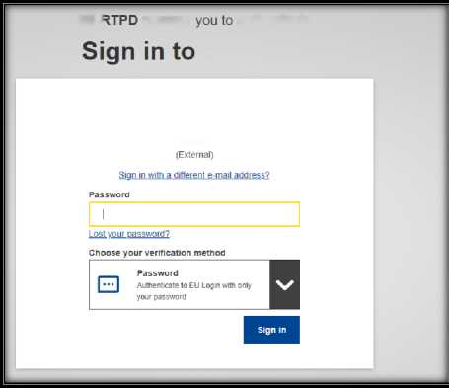
IMI-I
wymaga:
uwierzytelniać
kontynuuj
Witamy z powrotem
H0005211
Wpisz hasło i kliknij na „Zaloguj się w”
- Uzupełnij swój profil użytkownika na portalu „Oświadczenie o oddelegowaniu w transporcie drogowym”
Wszystkie dane użytkownika zostały pobrane z Twojego profilu EU Login. Można podać numer telefonu (nieobowiązkowo).
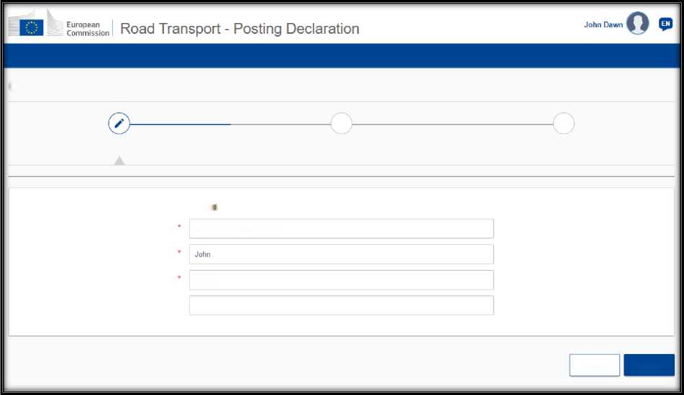
Utwórz konto przedsiębiorstwa
Daneużytkownika
Informacje o przedsiębiorstwie I Kierownik ds. transportu
Utworzony rachunek przedsiębiorstwa
Adres e- mail
davimjohn282@gmail.com
Imię i nazwisko
Nazwisko /nazwisko
Dawn
Numer telefonu
Anuluj
Kontynuuj
Numer identyfikacyjny EU Login* n00052li
Kliknij na „Kontynuuj”
Komisja Europejska
- Uzupełnij informacje o przedsiębiorstwie
Należy wypełnić wszystkie pola obowiązkowe oznaczone czerwoną gwiazdką.
Uwaga: Numer krajowego rejestru przedsiębiorstw i kraj jego rejestracji jednoznacznie identyfikują przedsiębiorstwo. Na portalu produkcyjnym numer licencji wspólnotowej oraz numer VAT będą opcjonalne. Jeżeli nie masz numeru licencji wspólnotowej lub numeru VAT, należy wpisać krajowy numer przedsiębiorstwa, aby kontynuować.
Uwaga: Na portalu produkcyjnym certyfikat kompetencji dla zarządzającego transportem będzie fakultatywny. Jeżeli zarządzający transportem nie posiada świadectwa kwalifikacji, należy wpisać wartość w tej dziedzinie.
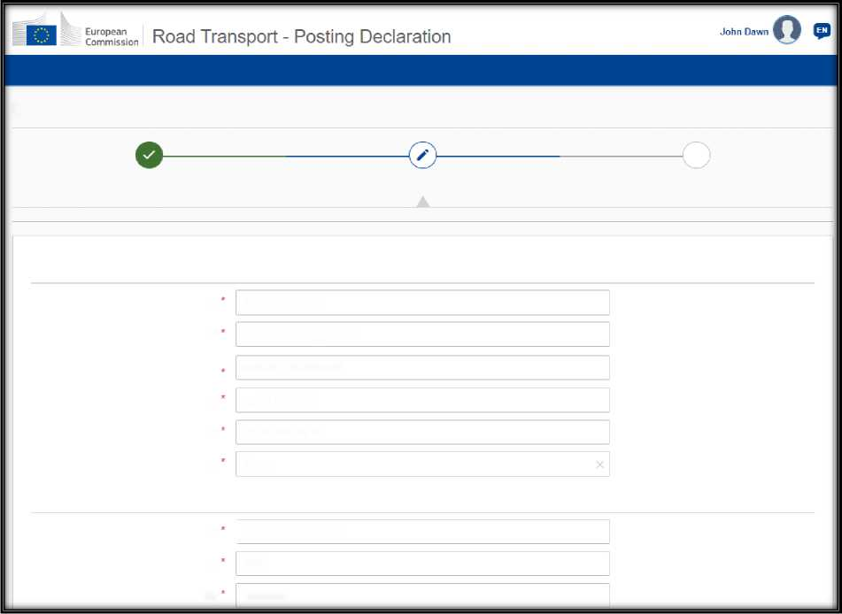
Utwórz konto przedsiębiorstwa
Daneużytkownika
Informacje o przedsiębiorstwie/zarządca ds. transportu
Utworzony rachunek przedsiębiorstwa
INFORMACJE O PRZEDSIĘBIORSTWIE
Imię i nazwisko
E-mail
Numer licencji wspólnotowej/ kopiapoświadczona
Numerkrajowego rejestru spółek
Numer VAT
Kraj rejestracji
PRZEDSIĘBIORSTWOADDRESS
Ulica i numer ulicy
Kod pocztowy
Miasto
Anderlecht
Reg100-1000-25S7
TransCompTraining
transcomplraining@mail.corri
BE 234 234 234 234 12
Belgia
01200W110I54E734/CD
Ruedel’induslry 134-13S
1070
Po wypełnieniu profilu przedsiębiorstwa kliknij na „Kontynuuj”
Anuluj
Powrót do tyłu
Kontynuuj
Komisja Europejska
- Dostęp do nowego konta przedsiębiorstwa
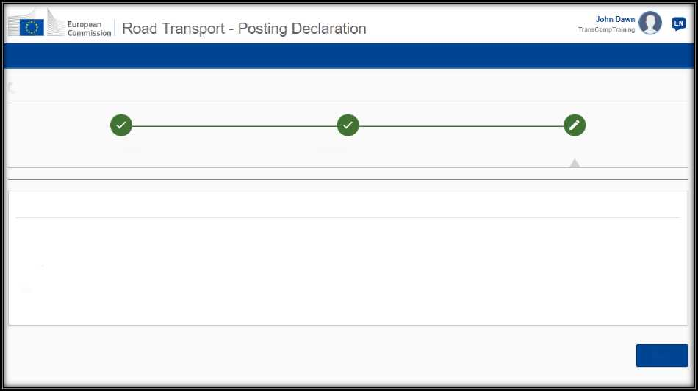
Utwórz konto przedsiębiorstwa
Dane użytkownika
Informacje o przedsiębiorstwie/zarządca ds. transportu
Utworzony rachunek przedsiębiorstwa
Utworzony rachunek przedsiębiorstwa
Twojekonto firmy zostało utworzone. W menupo lewej stronie można zaktualizować informacje dotyczące przedsiębiorstwa i zarządzającego transportemz modułu konta.
Możesz teraz rozpocząć dodawanie kierowców i deklaracji lub zrobić to później, korzystając z opcji w menu po lewej stronie.
W menu po lewej stronie możesz również sprawdzić, czy otwartesą jakiekolwiek wnioski o dokumenty w odniesieniu do któregokolwiek ze zgłoszeń złożonych przez Państwa kierowców.
Sporządzono
Możesz teraz rozpocząć przygotowywanie deklaracji dla kierowców. Aby utworzyć deklaracje, należy najpierw dodać kierowców oddelegowanych do innych krajów,a następnie rozpocząć definiowanie zgłoszeń dla kierowców.
Twój rachunek przedsiębiorstwa został utworzony. Aby uzyskać dostęp do konta, kliknij na „Sporządzono”, aby zaprosić swoich współpracowników do przyłączenia się do portalu.

